Сайт за резервации на вили и къщи за почивка
Идеята на ASP.Net Core MVC проекта e да представи интересни къщи, студиа, апартаменти разположени в различни населени места с възможност за резервация.
След зареждане за сайта се зарежда началната страница .
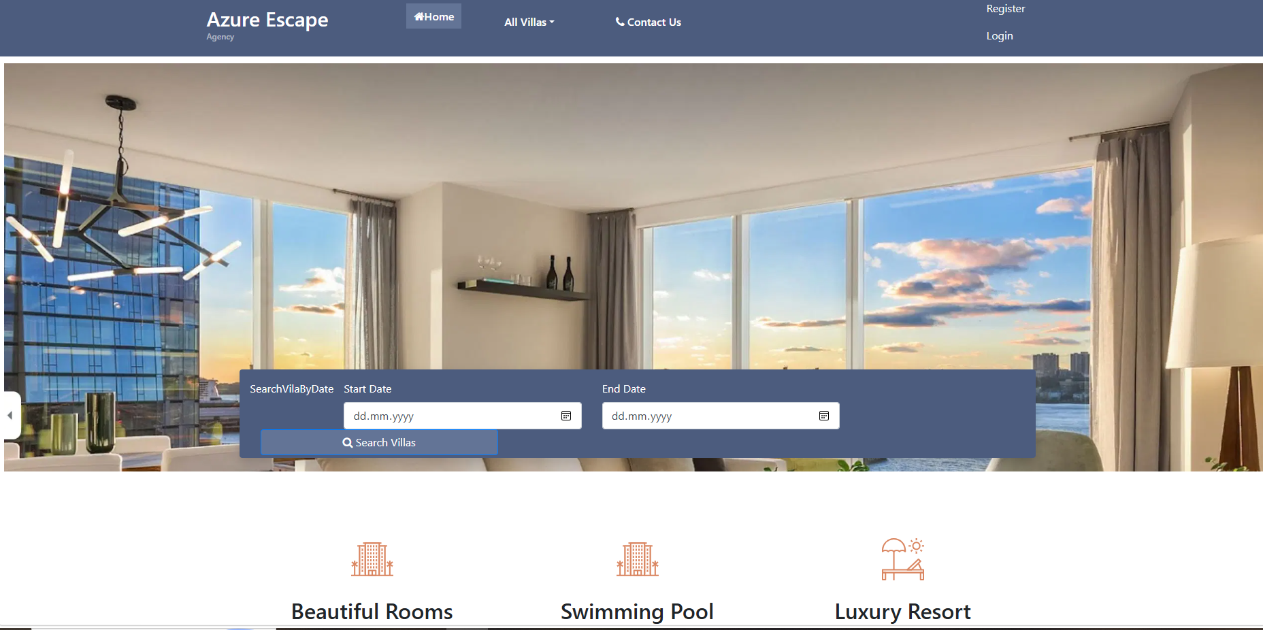
При избор от менюто на Login бутона потребителя има възможност да си въведе името и паролата, ако има регистрация. Приложението има две нива на достъп: за потребители и администратори. След разглеждане на вилите на потребителите се дава възможност за резервация на съответната къща с бутона Reserve. На екрана се визуалирира форма за попълване на данни. За модалния прозорец съм използвала javascript и sweet alert .По този начин е по-динамична страницата и удобна за попълване от потребителя. Използвала съм ajax requests за достъп до ендпоинт на Internal api: ReservationApi, необходимо е за проверка в базата чрез service кои дати са заети за съответния период и премахването им от date picker. Още при избор на начална и крайна дата се пресмята цената според брой дни на почивката и цената за нощувка на периода на почивката.За пресмятането на цената е използван javascrypt. Цената се калкулира в клиентската част на приложението,постига се бързодействие, не се презарежда страницата и не се забавя тъй като не се изпраща заявка към сървъра и не се чака отговор. Потребителите могат да видят колко ще платят. SweetAlert библиотеката е използвана за красив дизаин на ,интерактивните прозорци, също така работи добре с AJAX / fetch и е лесна за интеграция в ASP.NET MVC . Ajax е използван и за изпращане на данните от формата съм сървъра, асинхронно към контролера с пост метод, без презареждане на страницата. От менюто All Reservation потребителят има възможност да види всички свои направени резервации и също така да ги редактира.

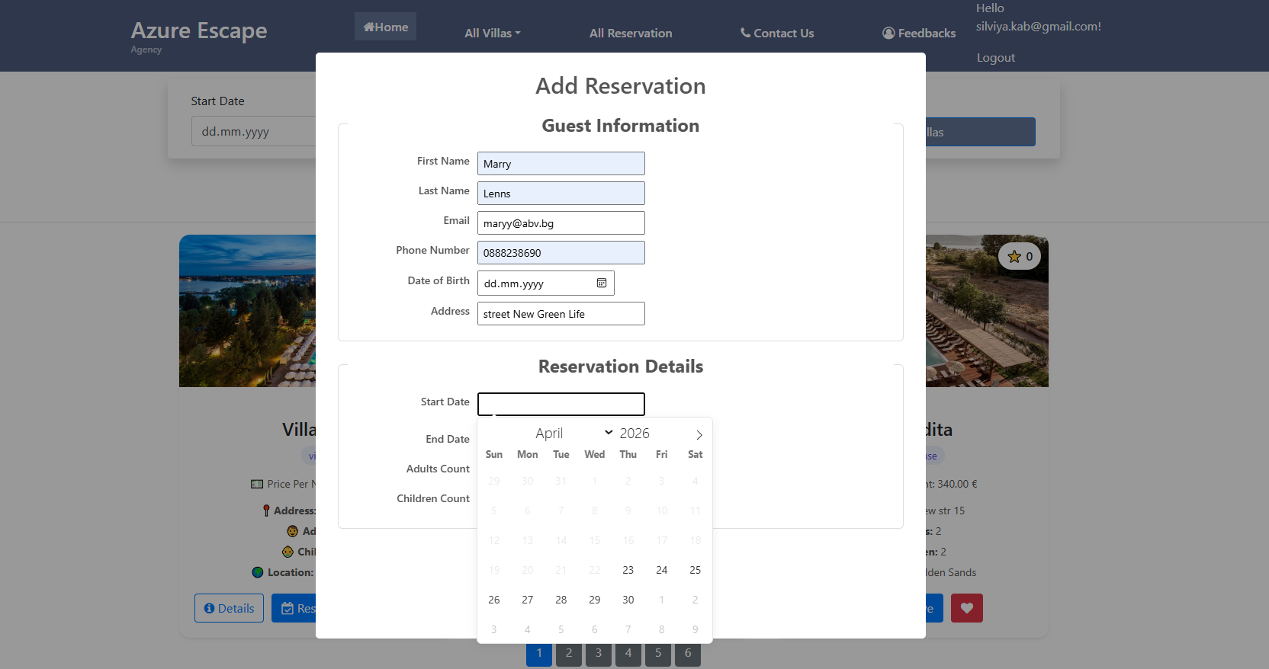

Валидациите на контролите за формата са направени с javascrypt.

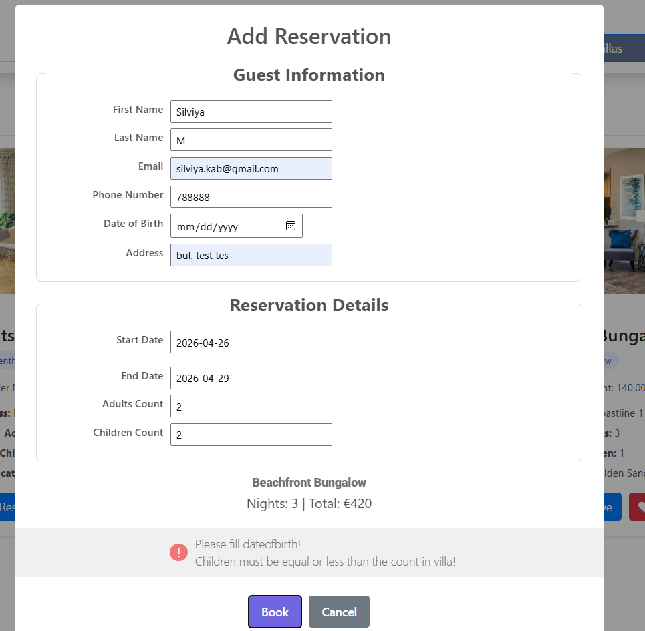
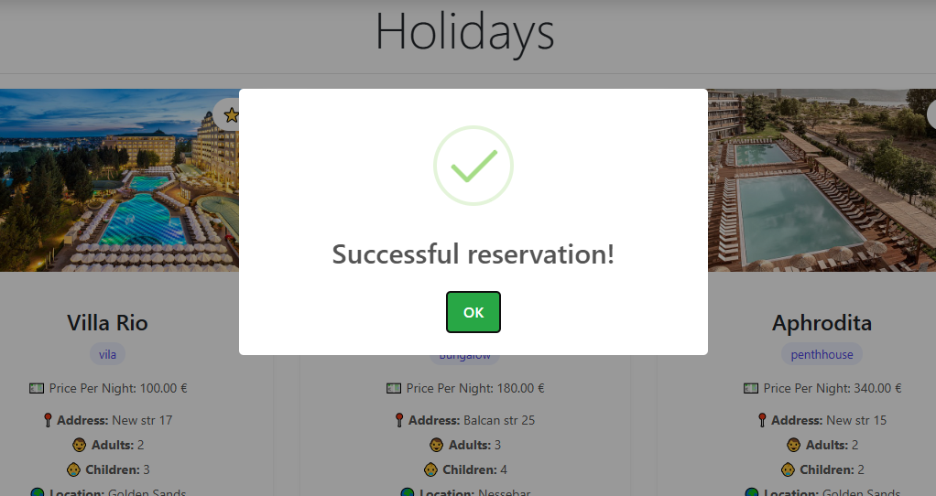
От бутона All Reservation потребителя вижда всички свои резервации. Като се извиква Action метод от контролера Vila получава данни от заявката и ги предава към бизнес логиката, реализирана в service слой след което извлича всички резервации от базата и ги подава за визуализация към Partial View. Редакцията на резервацията се реализира с javascypt в клиентската част. Ajax вика ендпоинт от контролер които връща partial view и формата се зарежда на екрана асинхронно . Потребителския интерфейс се обновява динамично. Html се добавя динамично направо в страницата. Потребителя може да добавя във Favorites и да пише коментар за обратна връзка , свързан с отзива за престоя си в съответната вила.
Като техниката за реализация е викане на метод от контролер get заявка , изпраща се заявка към сървъра и се връщат данните заредени във Partial View. Писането на коментар е възможно само от потребители , които са имали резервация за съответното място за почивка , на страница Details с метода LeaveFeedback в Контролер feedback, и тук бизнес логиката е в service и контролер връща данните във Partial View. От менюто Feedbacks се виждат коментарите от всички потребители правили си резевации.

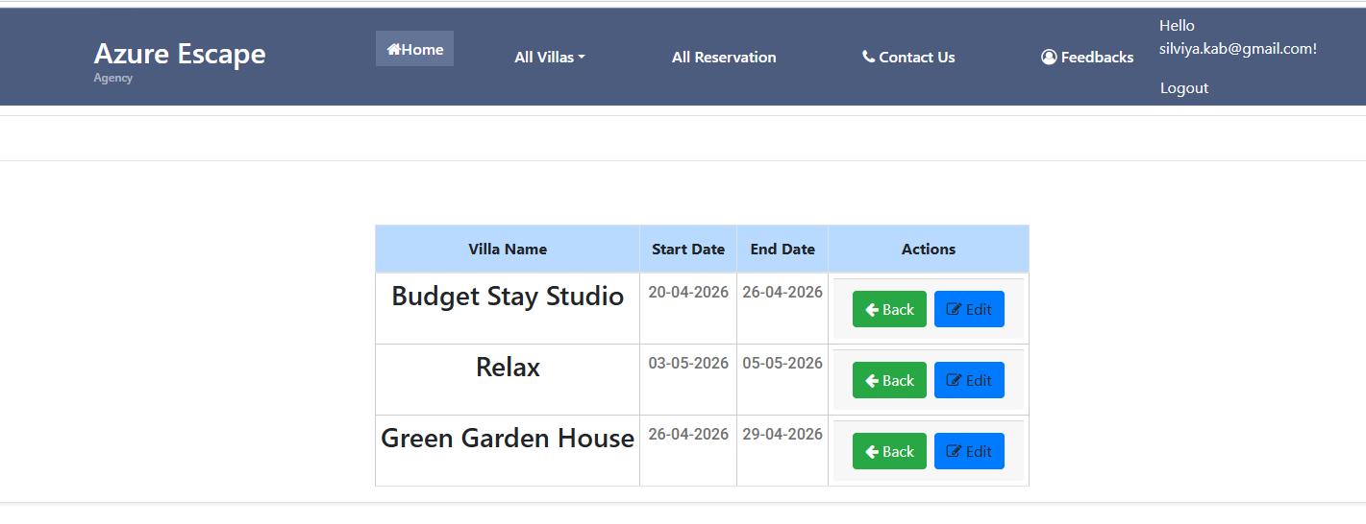
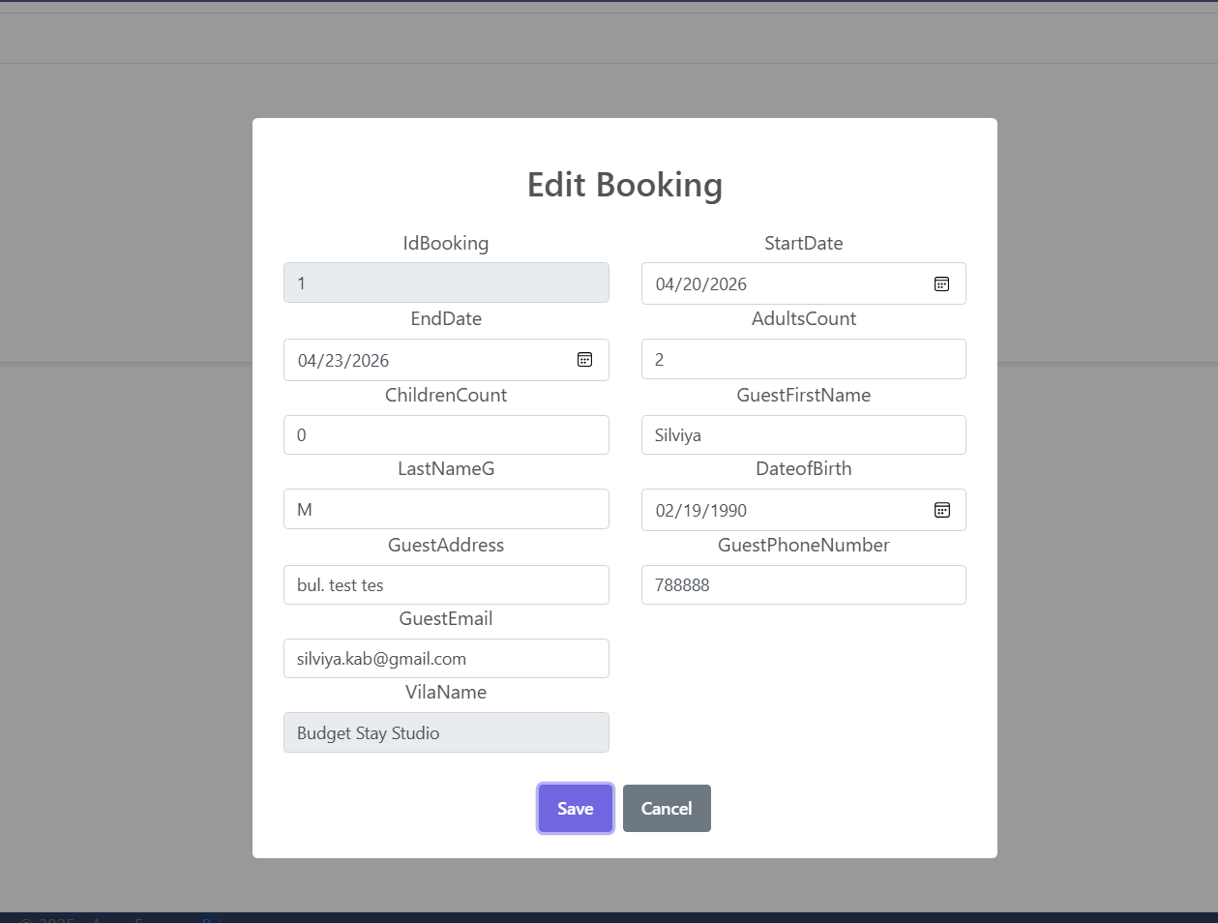

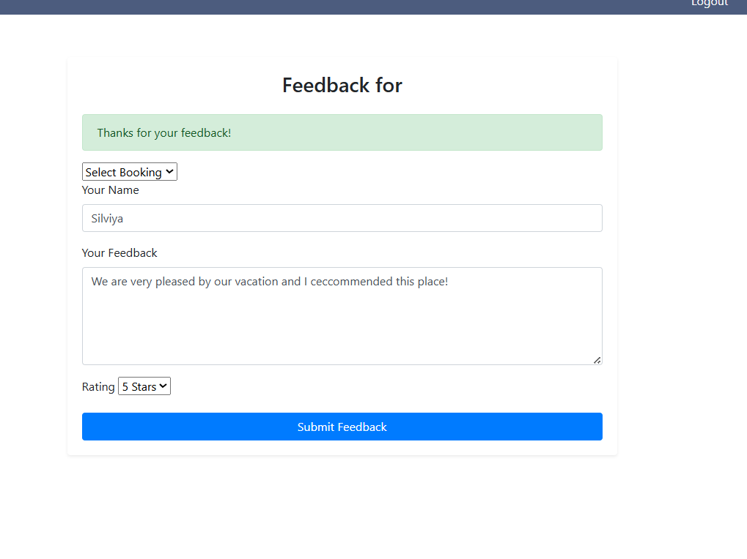
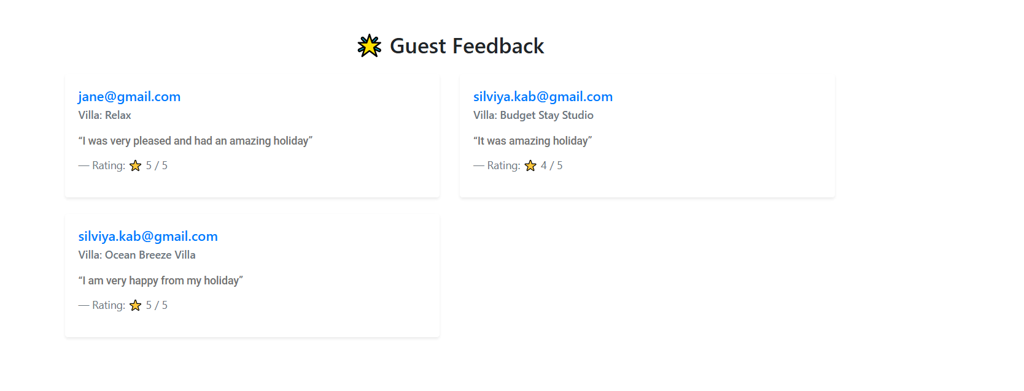

Функционалността за търсене е направена с контролер , сървис и Partial View и pagination.
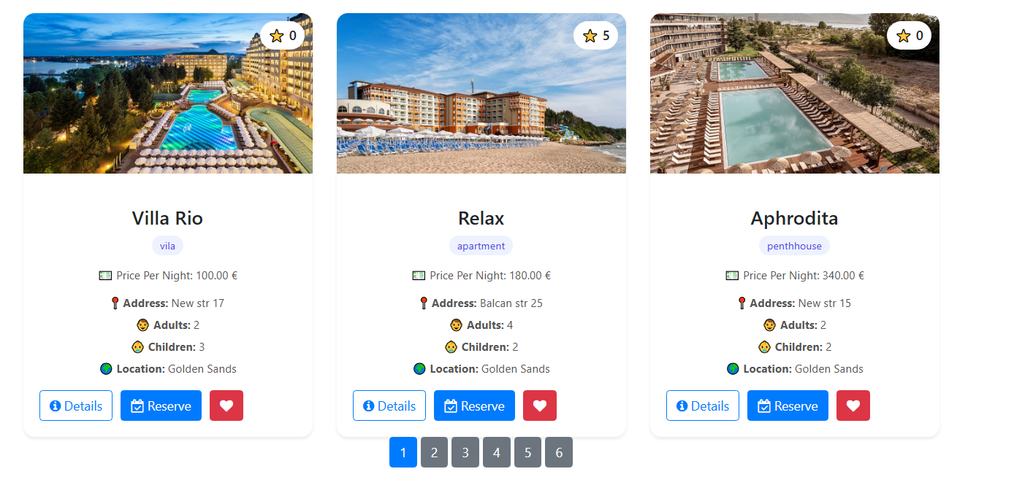
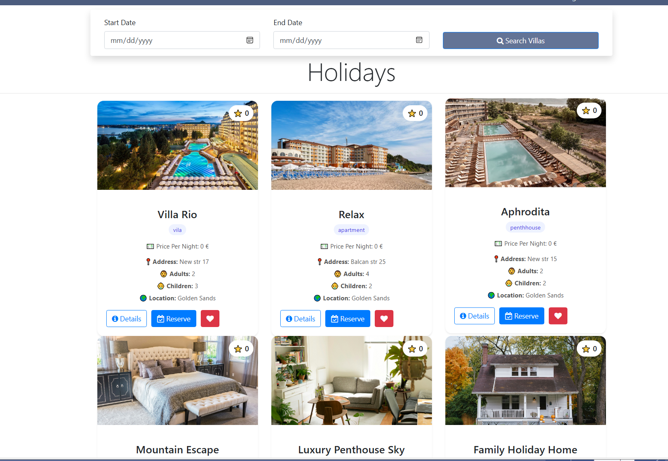
Направено е scaffold на Identity.Отделна Area за администратори. Seeding на роли и потребители. Ролите са: User и Admin. Администраторите могат да редактират информация за съществуваща вила, да добавят вила и да редактират резервациите, изтриват резервациите на всички потребители. При тях е премахната функционалността за търсене по зададен период на къщи за почивка, също добавяне в любими ,писане на отзиви и резервиране на почивка.
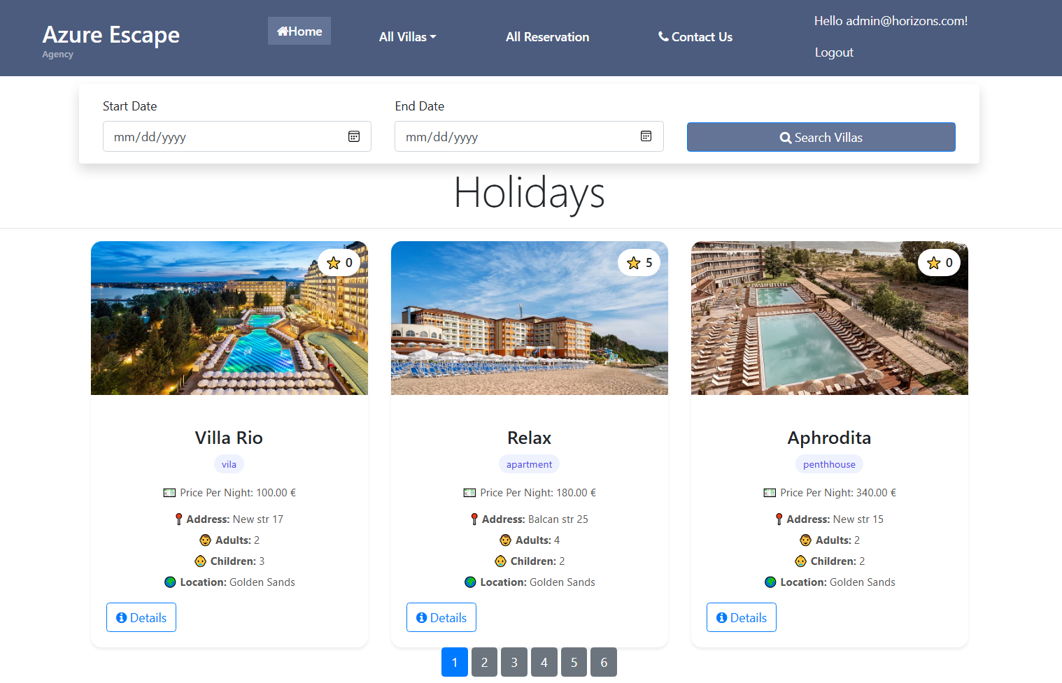
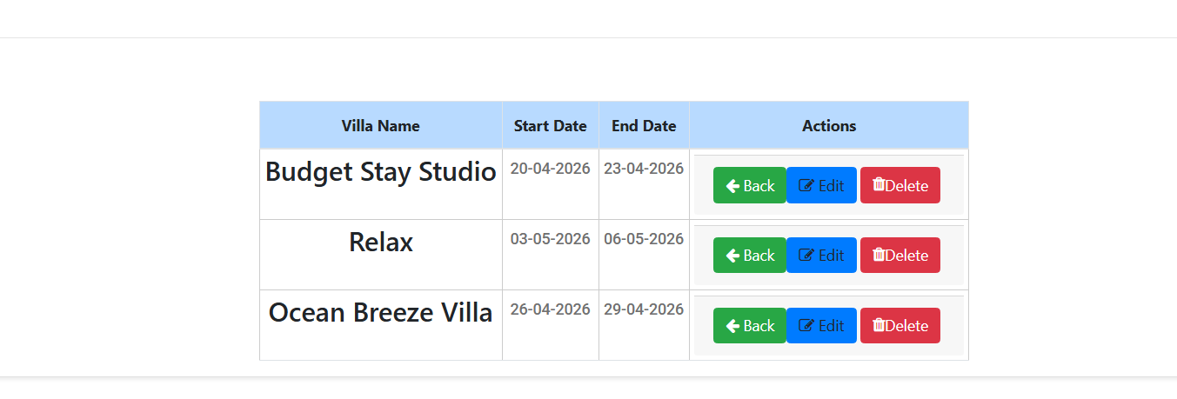
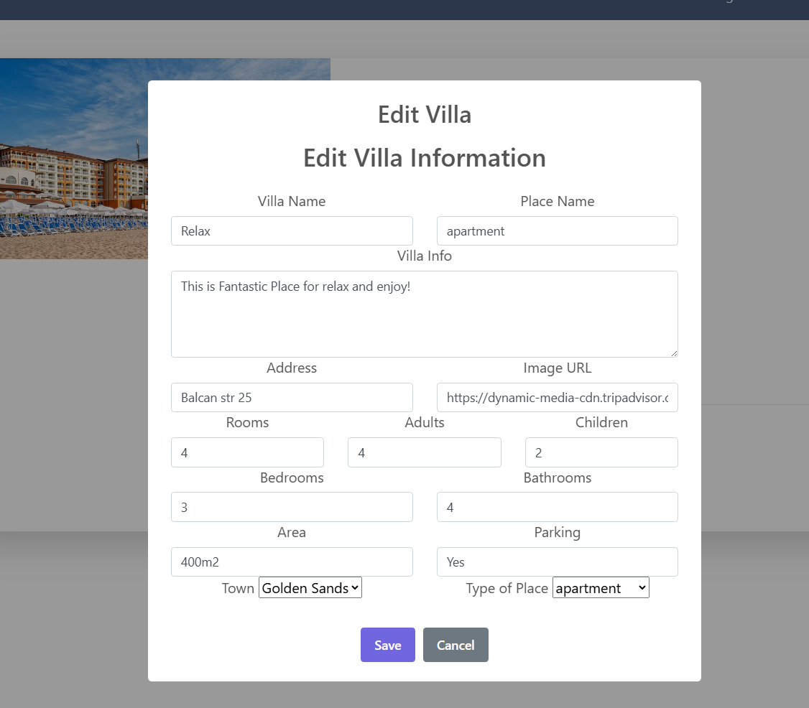
Режим редакцията зарежда модален прозорец, който се зарежда с ajax ,който с ендпоинт достъпва данните и връща view което се зарежда от service след промяна се реализира пост заявка към сървъра и се запазва информацията.
Във VilaController с методи AddVilla get и post и бизнес логика в VilaService се добавя нова вила към базата.Тук валидациите са направени с Data Annotations на AddVillaIndexViewModel модела за визуалицация.

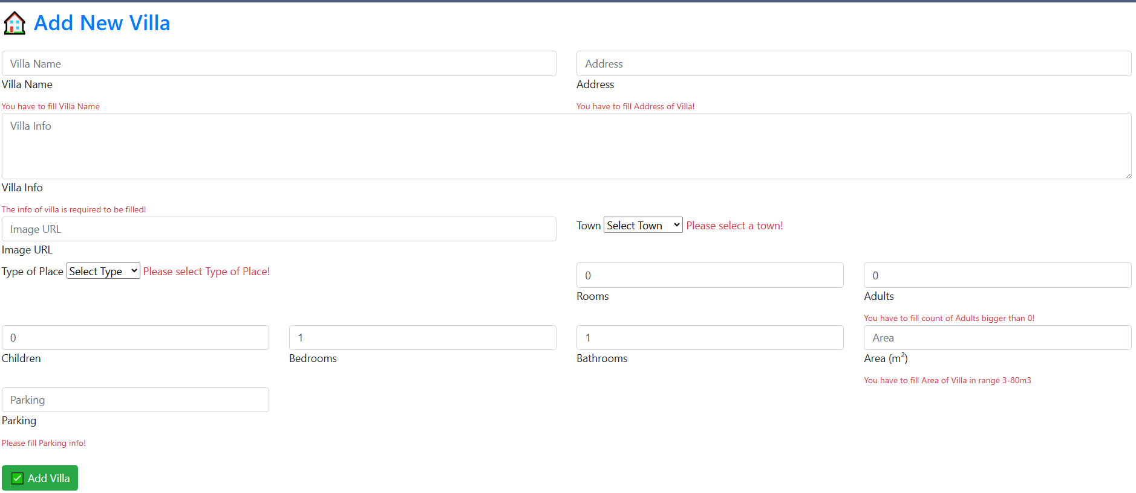

Инструкции за пускане на проекта:
За да бъде стартиран проектът, е необходимо първо да се приложат съществуващите миграции. Преди това трябва да се промени името на сървъра в конфигурационния файл appsettings.json, така че да отговаря на локалната среда.
След корекцията, в Package Manager Console се изпълнява командата: Update-Database
В резултат на това базата данни ще бъде създадена на локалния сървър, заедно с всички таблици и релации, дефинирани чрез Fluent API и navigation properties в съответните entity модели.
В проекта са реализирани и специализирани Views за обработка на грешки 404 и 500. Освен това са създадени unit тестове с NUnit за ReserveController, VilaController, както и за VilaService. След пускане на проекта ще се приложи seeding на роли и потребители:
Тестови потребители:
User:"admin@horizons.com";
password = "Admin123!";
User = "silviya.kab@gmail.com";
password = "55555777";
User = "jane@gmail.com";
password = "111111";

